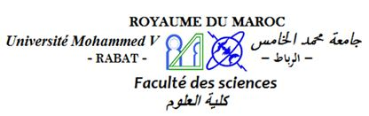

CENTRE D’ETUDES DOCTORALES EN SCIENCES ET TECHNOLOGIES

Inscription en Doctorat, 2ème année / 3ème année

Pour le dépôt du dossier auprès du Centre d’Etudes Doctorales à la Faculté des Sciences :
  - 2ème année et 3ème année : 02 septembre 2024 au 6 septembre 2024
Le dossier de réinscription comporte les pièces suivantes :
- Le formulaire de réinscription en ligne rempli et imprimé (à faire signer par le directeur de thèse) à partir du lien : https://etu.um5.ac.ma
- Les justificatifs des activités réalisées (formations, stages, congrès, ….).
- Certificat de non-paiement de la CNSS.
- Déclaration sur l’honneur de non-emploi.

- Pour les étudiants non-salariés :
- Frais d’inscription 10000 DH.
(Possibilité de réduction : Fournir une attestation de salaire et une demande de réduction).
- Pour les salariés :

N.B :
- Toute modification du sujet de thèse doit être signalée et justifiée (pas au-delà de la 2ème année).
- Toute activité doit être justifiée par des attestations.

